Una visita en nombre del Papa Francisco y de la Presidencia de la CNBB

Cercanía y solidaridad del Cardenal Steiner en visita al Pueblo Yanomami
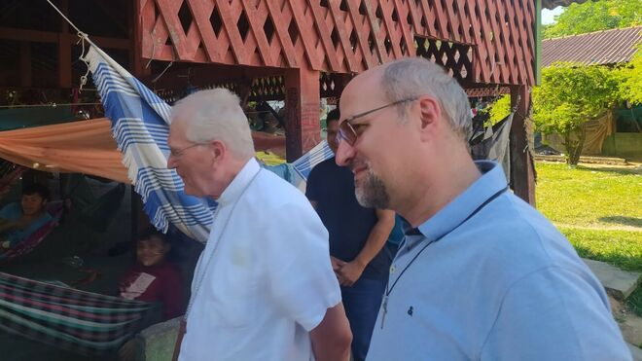

Vino a Boa Vista "para encontrarnos con los líderes indígenas para dialogar, para escuchar, para que podamos como Iglesia estar aún más presentes"

"Todos conocemos ya las razones de la malnutrición, pero en el diálogo con algunos líderes hemos visto que hay varios elementos en los que podemos aportar nuestra contribución, nuestra ayuda"

Reconocen el apoyo histórico de la Iglesia de Roraima a los indígenas, insistiendo en que lo que está ocurriendo no es nada nuevo

Gran parte del pueblo Yanomami está muerto espiritualmente debido a la destrucción de la selva, asesinatos y ataques de todo tipo que sufren, humillaciones, violaciones, robos de niños, suicidios, todo ello como consecuencia de la minería ilegal

Los líderes indígenas agradecieron al Cardenal Steiner su presencia en la región en un momento muy difícil para los pueblos indígenas de Roraima
01.02.2023 Luis Miguel Modino, corresponsal en Latinoamérica
La Iglesia de la Amazonía ha ido una vez más al encuentro de los pueblos indígenas, eternas víctimas de un sistema que no duda en anteponer el lucro a la vida de las personas. El Cardenal Leonardo Steiner, Cardenal de la Amazonía, llegó a Boa Vista, capital del Estado de Roraima, para manifestar en nombre del Papa Francisco y de la Presidencia de la Conferencia Nacional de Obispos de Brasil (CNBB), su solidaridad con el Pueblo Yanomami.
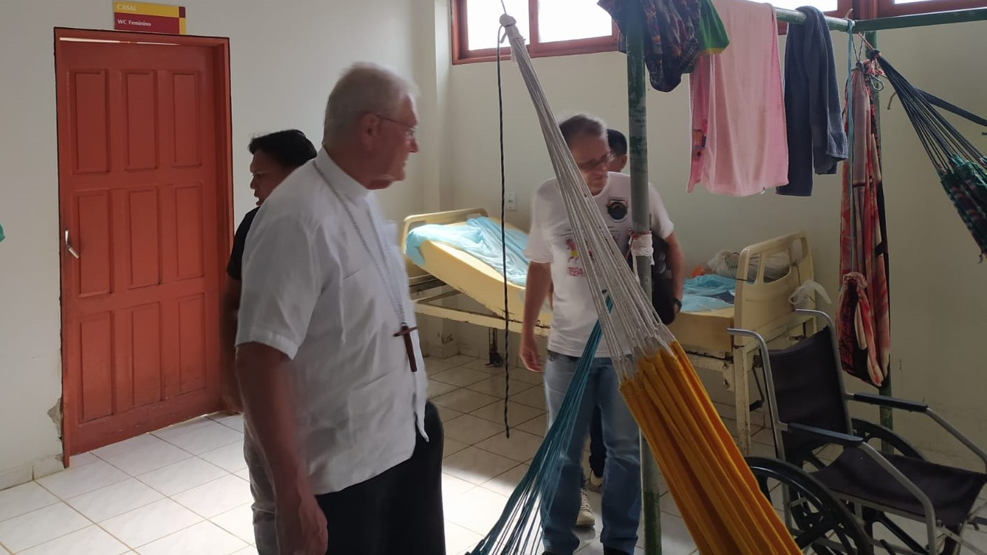

Dialogar, escuchar y ver como estar presentes como Iglesia
El cardenal de la Amazonía, que estuvo acompañado por el padre Lucio Nicoletto, administrador diocesano de Roraima, y por el padre Corrado Dalmonego, uno de los grandes conocedores del mundo yanomami, dijo que vino a Boa Vista "para encontrarnos con los líderes indígenas para dialogar, para escuchar, para que podamos como Iglesia estar aún más presentes". Tras visitar a los pacientes del Centro de Salud Indígena Yanomami, en Boa Vista, el arzobispo de Manaos insistió en que "la Iglesia católica siempre ha estado muy presente con los pueblos indígenas, y en este momento de dificultad aquí en el Estado de Roraima, especialmente con el pueblo yanomami, queremos marcar esta presencia". Su visita al SESAI fue un momento en el que estuvo "hablando, dialogando, viendo las necesidades y realmente la situación de desnutrición es muy grande, es preocupante".
Según el cardenal Steiner, "todos conocemos ya las razones de la malnutrición, pero en el diálogo con algunos líderes hemos visto que hay varios elementos en los que podemos aportar nuestra contribución, nuestra ayuda". Subrayó que, por parte de la Iglesia católica, "queremos ser solidarios, son hijos e hijas de Dios, son personas que viven en regiones lejanas, son personas desasistidas por el gobierno en los últimos años y sabemos que las dificultades que estamos viendo no son nuevas".
El arzobispo de Manaos destacó el trabajo de denuncia realizado por la Iglesia en los últimos años, especialmente a través del Consejo Indigenista Misionero (CIMI), que "durante mucho tiempo ha denunciado, ha hablado, ha publicado informes y queremos en este momento mostrar nuestra cercanía, nuestra solidaridad y ver con los gobiernos qué podemos hacer para que estos pueblos puedan seguir viviendo, pero sobre todo puedan vivir y vivir bien".
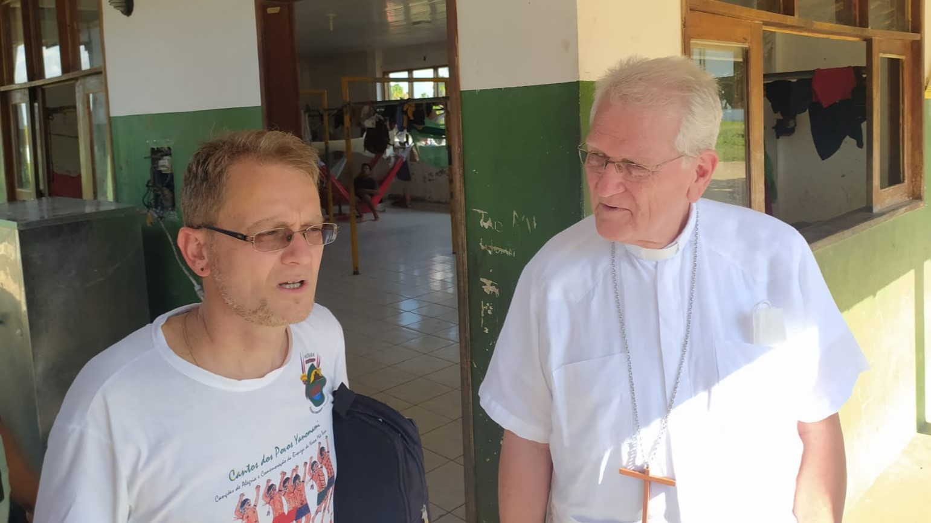

Necesidad de articulación de las organizaciones indígenas
La visita del Cardenal Steiner a Boa Vista continuó con un encuentro con líderes indígenas en la sede del Consejo Indígena de Roraima (CIR). El purpurado, que recibió el informe "Yanomami bajo ataque", un relato sobre la violencia contra el Pueblo Yanomami, entregado en abril de 2022 a los 3 poderes, ejecutivo, legislativo y judicial, donde se recogen testimonios y datos que muestran los efectos devastadores de la minería ilegal en la Tierra Indígena Yanomami, destacó la necesidad de articulación de las organizaciones indígenas, que actualmente cuentan con gente muy preparada y altamente organizada.
El Cardenal Steiner informó a los líderes indígenas del apoyo del Papa Francisco, a quien enviará un informe de su visita, y de la Presidencia de la Conferencia Nacional de Obispos de Brasil. Después, escuchó los clamores del Pueblo Yanomami, que según los dirigentes se resumen en cuatro elementos: la minería ilegal, la desnutrición, el hambre de emergencia y la malaria. Reconocen el apoyo histórico de la Iglesia de Roraima a los indígenas, insistiendo en que lo que está ocurriendo no es nada nuevo. Frente a este alarmante escenario, las organizaciones indígenas, que se reconocen más estructuradas para enfrentarlo, denuncian el intento de los medios de comunicación de ocultar la realidad y afirman que la mayor bandera es defender la vida de los pueblos.
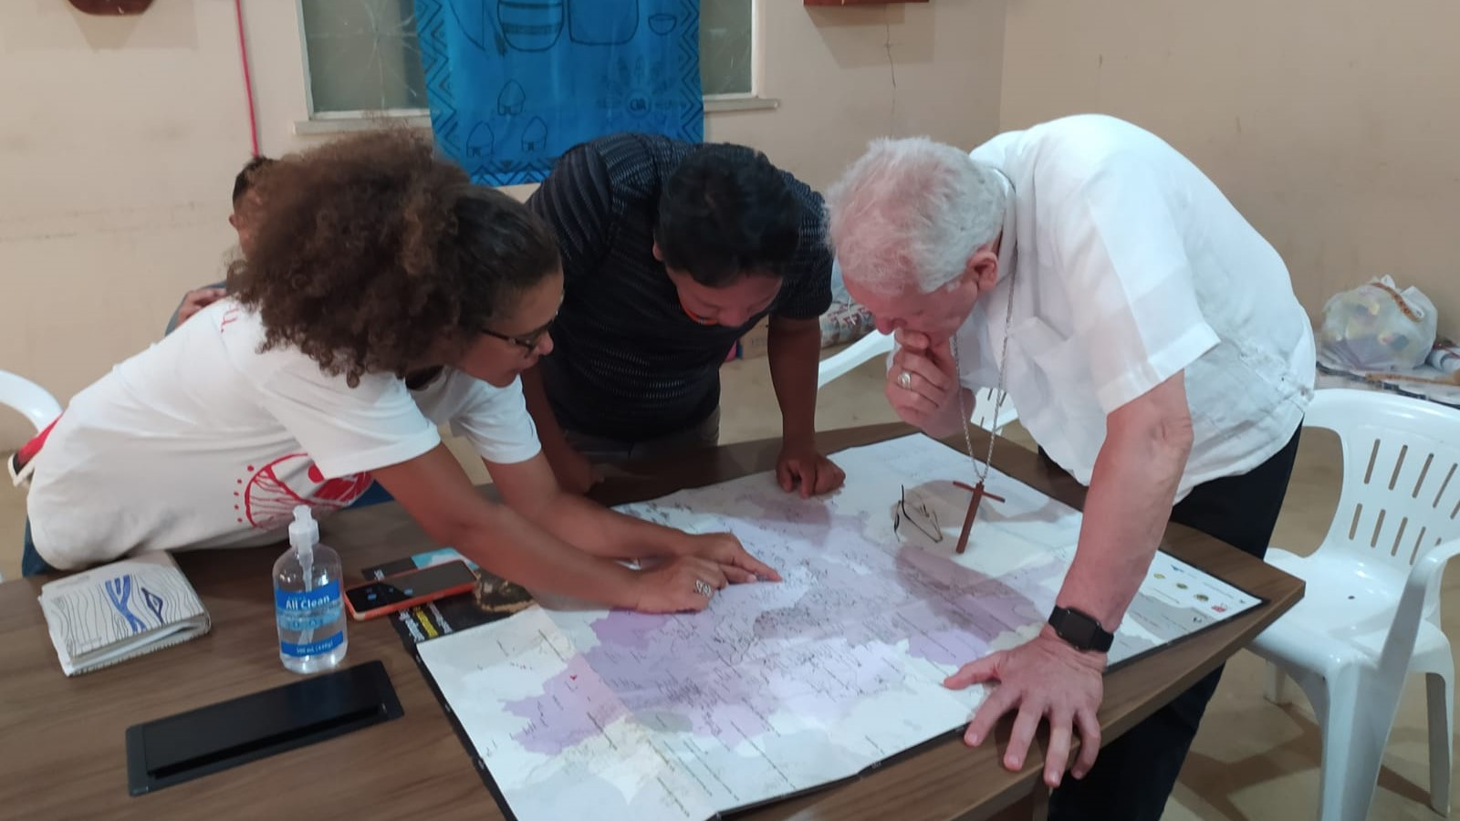

La minería está bañada en sangre
Según las organizaciones indígenas, gran parte del pueblo Yanomami está muerto espiritualmente debido a la destrucción de la selva, asesinatos y ataques de todo tipo que sufren, humillaciones, violaciones, robos de niños, suicidios, todo ello como consecuencia de la minería ilegal, lo que ha llevado a 120 comunidades Yanomami a una situación de grave calamidad. Los dirigentes no dudan en afirmar que "es la minería la que está matando, que está en el Territorio Indígena y en la ciudad", insistiendo en que "la minería está bañada en sangre", algo que está ocurriendo a la vista de todos en Roraima. Por ello piden, como lo han hecho en todas las instancias, incluso gubernamentales, el retiro inmediato de los mineros ilegales, la protección del territorio y de los liderazgos indígenas.
Se trata de un reto a largo plazo que puede causar mucho dolor a la población y que debe comenzar por la identificación y el castigo de los verdaderos culpables, entre ellos los miembros de los distintos poderes y las redes de delincuentes que apoyan y financian la minería, lo que requiere estrategias de protección y seguridad. De hecho, las personas que denuncian son amenazadas y cada vez son más los jóvenes yanomami implicados en actividades ilícitas que apoyan a los criminales.
Los líderes indígenas agradecieron al Cardenal Steiner su presencia en la región en un momento muy difícil para los pueblos indígenas de Roraima. Insistieron en que no era por falta de aviso, suplicando "ayúdennos, no nos dejen pasar más por esta situación. Ahora ya saben por lo que estamos pasando”. Una petición que encontró eco en el Cardenal de Amazonía, quien, reconociendo que las exposiciones de los líderes le habían ayudado mucho, les mostró el deseo de la Iglesia de caminar junto a los pueblos indígenas.
https://www.religiondigital.org/luis_miguel_modino-_misionero_en_brasil/Cercania-Cardenal-Steiner-Pueblo-Yanomami_7_2529417036.html

